Colégio Pedro II – Campus Humaitá I

MAT: 11
Nome: GABARITO
5º ano - Turma: ________ Data: _____ /_____ /_____
FRAÇÕES E PORCENTAGENS

A expressão “cem por cento” significa que algo está bem feito, totalmente satisfatório.

A representação matemática é 100% (total ou inteiro). Observe as principais frações de 100%.

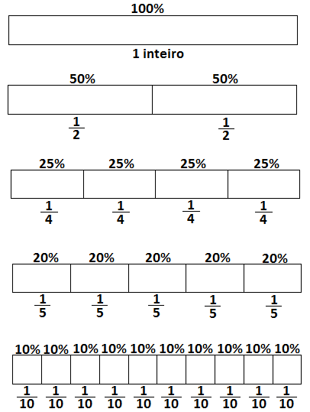

- De acordo como quadro mostrado acima, responda.

a) Calcular 50% de uma quantidade equivale calcular a metade. Isto é, dividir por 2 .

b) Calcular 25% de uma quantidade equivale calcular a quarta parte. Isto é, dividir por 4 .

c) Calcular 20% de uma quantidade equivale calcular a quinta parte. Isto é, dividir por 5 .

d) Calcular 10% de uma quantidade equivale calcular a décima parte. Isto é, dividir por 10.

Exercícios

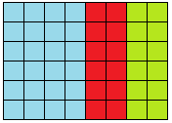
1) Pinte na figura ao lado. Total de 6 x 8 = 48 quadradinhos

- 50% do total de quadradinhos de azul; (48 ÷ 2 = 24)
- $\frac{1}{4}$ do total de quadradinhos de vermelho; (48 ÷ 4 = 12)
- 25% do total de quadradinhos de verde. (48 ÷ 4 = 12)

Responda:
a) Quantos quadradinhos não foram pintados? Todos foram pintados.

Que percentual representa? Representa 0% do total.

b) Era possível pintar exatamente 20% do total de quadradinhos? Não.

Justifique. O número 48 não é múltiplo de 5.

2) Uma pessoa possui 120 objetos. Divida essa quantidade em partes iguais, preenchendo a tabela e completando os espaços na caixa.

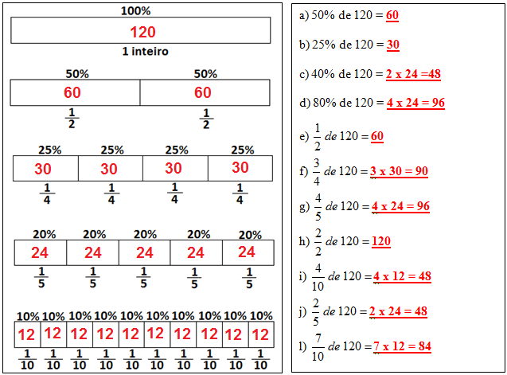

3) Observe cada figura e responda o que se pede no quadro.
- Número total de quadradinhos: 9 x 4 = 36
- Número de quadradinhos pintados: 18
- Fração pintada: 18/36 ou 1/2
- Percentual pintado: 50%
- Percentual não pintado: 100% - 50% = 50%

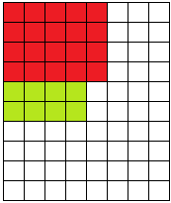
- Número total de quadradinhos? 8 x 10 = 80

- Pinte 25% dos quadradinhos de vermelho. (80 ÷ 4 = 20)

- Pinte 10% dos quadradinhos de verde. (80 ÷ 10 = 8)

- Quantos quadradinhos foram pintados? 28

- Qual o percentual pintado? 25% + 10% = 35%

- Qual o percentual não pintado? 100% – 35% = 65%

4) Relacione as frações às suas simplificações e porcentagens.

1- $\frac{\text{35}}{\text{70}}\begin{matrix}5 \\ 5\end{matrix} =\frac{7}{\text{14}}\begin{matrix}7 \\ 7\end{matrix}=\frac{1}{2}$ 2 - $\frac{\text{12}}{\text{48}}\begin{matrix}4 \\ 4\end{matrix} =\frac{3}{\text{12}}\begin{matrix}3 \\ 3\end{matrix}=\frac{1}{4}$ 3 - $\frac{5}{\text{25}} \begin{matrix}5 \\ 5\end{matrix} =\frac{1}{5}$ 4 - $\frac{\text{30}}{\text{300}} \begin{matrix}3 \\ 3\end{matrix} =\frac{\text{10}}{\text{100}}\begin{matrix}\text{10} \\ \text{10}\end{matrix}=\frac{1}{\text{10}}$

( 3 ) 20% ( ) $\frac{2}{5}$ ( 3 ) $\frac{1}{5}$ ( 1 ) $\frac{1}{2}$ ( 4 ) 10% ( 1 ) 50% ( 2 ) 25% ( 4 ) $\frac{1}{\text{10}}$

